XX公司xx事业部 | 文档编号 |  | 版本 | A1 | 密级 | 商密A
XX公司xx事业部 | 项目名称 | Xxx系统
XX公司xx事业部 | 项目来源
DR-RD-020(V1.1)

合同管理系统系统

数据库设计说明书
(内部资料 请勿外传)

编 写： |  | 日 期：
检 查： |  | 日 期：
审 核： |  | 日 期：
批 准： |  | 日 期：

合同管理系统系统 1
数据库设计说明书 1
1 引言 3
1.1 编写目的 3
1.2 术语表 3
1.3 参考资料 4
2 数据库环境说明 4
3 数据库的命名规则 4
一、数据库命名规范 4
二、数据库表命名规范 5
三、数据库字段命名规范 5
4 逻辑设计 6
5 物理设计 7
5.1 表汇总 9
5.2 表[X]：[XXX表] 10
5.3 视图的设计 11
5.4 存储过程、函数及触发器的设计 12
6 安全性设计 13
6.1 防止用户直接操作数据库的方法 13
6.2 用户帐号密码的加密方法 13
6.3 角色与权限 13
7 优化 14
8 数据库管理与维护说明 14

引言

编写目的
本文档是合同系统概要设计文档的组成部分.
编写数据库设计文档的目的是：明确数据库的表名、字段名等数据信息，用来指导后期的数据库脚本的开发，本文档遵循《数据库设计和开发规范》。
本文档的读者对象是需求人员、系统设计人员、开发人员、测试人员。

术语表
定义系统或产品中涉及的重要术语，为读者在阅读文档时提供必要的参考信息。
序号 | 术语或缩略语 | 说明性定义
1 | PM | Project Manager,项目经理
2 | DBA | Database Administrator数据库管理员

参考资料
资料名称 | 作者 | 文件编号、版本 | 资料存放地点
《MySQL技术内幕（第4版）》 | Paul DuBois | ISBN 978-7-115-25595-2
《数据库系统概念》 | Sidney J. Weinberg

数据库环境说明
数据库实例 | 数据库系统 | 数据库部署环境 | 数据库设计工具 | 数据库存放位置 | 说明
Contract.db | MySql 5.7 | CentOS  1核 - 2GB内存 - 系统40GB SSD云盘 | Visio，  Process On | /db/contract.db | 合同管理系统数据库存取文件

数据库的命名规则

一、数据库命名规范
采用26个英文字母(区分大小写)和0-9的自然数(经常不需要)加上下划线'_'组成，命名简洁明确，多个单词用下划线'_'分隔，一个项目一个数据库，多个项目慎用同一个数据

二、数据库表命名规范
2.1数据表命名规范
（1）采用26个英文字母(区分大小写)和0-9的自然数(经常不需要)加上下划线'_'组成，命名简洁明确，多个单词用下划线'_'分隔
（2）全部小写命名，禁止出现大写
（3）禁止使用数据库关键字，如：name，time ，datetime，password等
（4）表名称不应该取得太长（一般不超过三个英文单词）
（5）表的名称一般使用名词或者动宾短语
（6）用单数形式表示名称，例如，使用 employee，而不是 employees
明细表的名称为：主表的名称+字符dtl（detail缩写）
例如：采购定单的名称为：po_order，则采购定单的明细表为：po_orderdtl
（7）表必须填写描述信息（使用SQL语句建表时）。

三、数据库字段命名规范
3.1字段命名规范
（1）采用26个英文字母(区分大小写)和0-9的自然数(经常不需要)加上下划线'_'组成，命名简洁明确，多个单词用下划线'_'分隔
（2）全部小写命名，禁止出现大写
（3）字段必须填写描述信息
（4）禁止使用数据库关键字，如：name，time ，datetime password 等
（5）字段名称一般采用名词或动宾短语
（6）采用字段的名称必须是易于理解，一般不超过三个英文单词
（7）在命名表的列时，不要重复表的名称
例如，在名employe的表中避免使用名为employee_lastname的字段
（8）不要在列的名称中包含数据类型
（9）字段命名使用完整名称，禁止缩写
3.2命名规范
①名词 示例：user_id user_name sex
②动宾短语 示例：is_friend is_good
3.3待优化命名示例
①大小写规则不统一
错误示例：user_id houseID
说明：使用统一规则，修改为”user_id”，”house_id”
②加下划线规则不统一
错误示例：username userid isfriend isgood
说明：使用下划线进行分类，提升可性，方便管理，修改为”user_name”，”user_id”，”is_friend”，”is_good”
③字段表示不明确
错误示例：uid pid
说明：使用完整名称，提高可读性，修改为”user_id”，”person_id”

逻辑设计
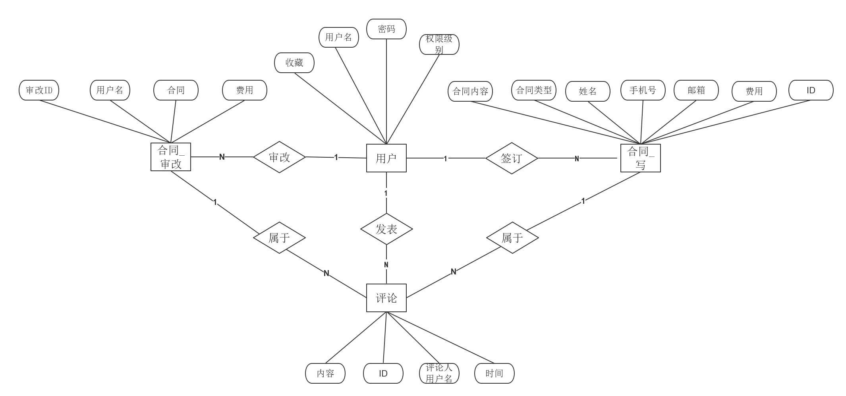
合同管理系统ER图

物理设计
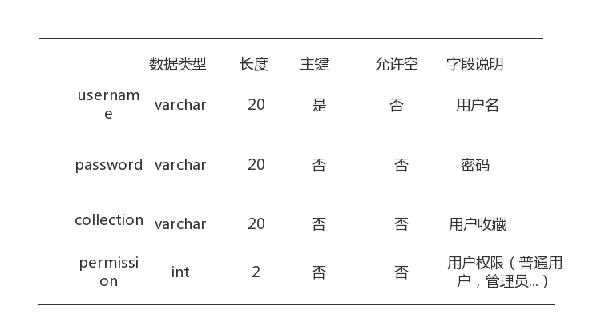
用户表:

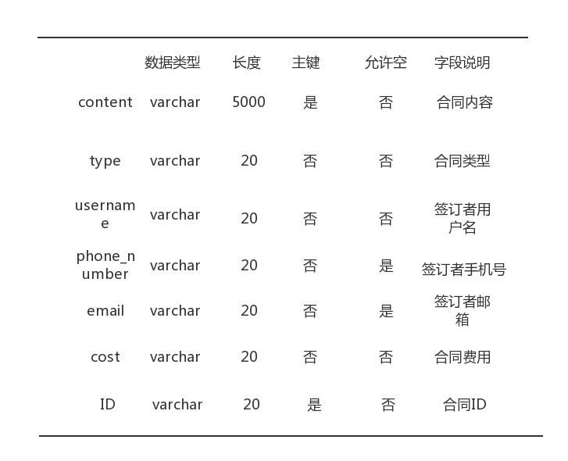
合同_写:

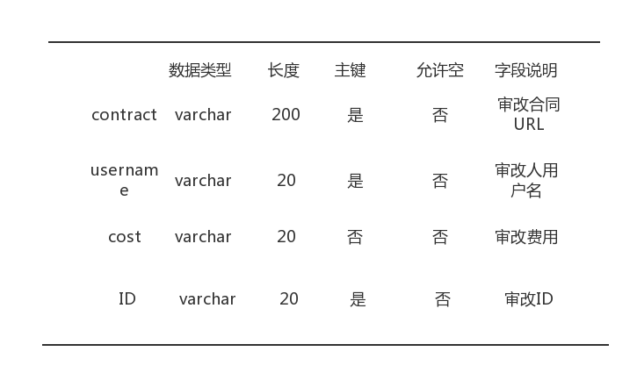
合同_审改:

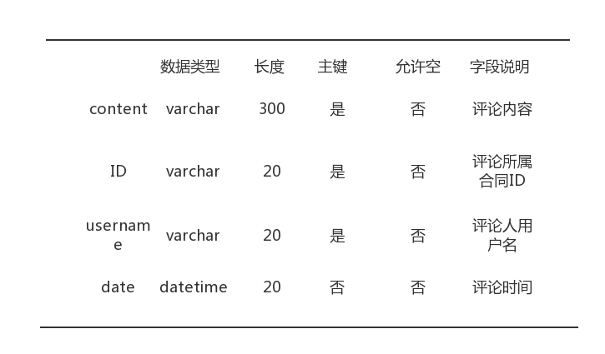
评论：

表汇总
表名 | 功能说明
User | 存储用户的基本资料和权限信息
contract_write | 存储写合同时的各种资料
contract_review | 存储审改合同时的各种资料
comment | 存储评论的各种信息

表[X]：[XXX表]
表名 |  | User
主键 |  | Username,
其他排序字段 |  | Password, collection, permission
索引字段 |  | 无
序号 | 字段名称 | 数据类型（精度范围） | 允许为空Y/N | 唯一Y/N | 区别度 | 默认值 | 约束条件/说明
1 | username | Varchar（20） | N | Y | 高 |  | 主键/用户用户名
2 | password | Varchar(20) | N | Y | 高 |  | /用户密码
3 | Collection | Varchar（20） | Y | N | 高 |  | /用户收藏
4 | Permission | Int（2） | N | Y | 高 |  | /用户权限
Mysql脚本 |  | CREATE TABLE use  (  username varchar（20）primary key  ,password varchar（20） NOT NULL  , collection varchar(20)  , permission int(2) NOT NULL  );

表名 |  | Contract_write
主键 |  | Content, ID, username
其他排序字段 |  | Type, username, phone_number, email, cost
索引字段 |  | ID
序号 | 字段名称 | 数据类型（精度范围） | 允许为空Y/N | 唯一Y/N | 区别度 | 默认值 | 约束条件/说明
1 | content | Varchar（5000） | N | Y | 高 |  | 主键/合同内容
2 | Type | Varchar(20) | N | N | 高 |  | /合同类型
3 | Username | Varchar(20) | N | N | 高 |  | 主键、外键/签订者用户名
4 | Phone_number | Varchar(20) | Y | N | 低 |  | /签订者手机号
5 | Email | Varchar(20) | Y | N | 低 |  | /签订者邮箱
6 | Cost | Varchar(20) | N | N | 中 |  | /签订费用
7 | ID | Varchar(20) | N | Y | 高 |  | /合同ID
Mysql脚本 |  | CREATE TABLE contract_write  (  content varchar(5000）primary key  ,type varchar（20） NOT NULL  , username varchar(20) primary key  , phone_number varchar(20)  ,email varchar(20)  ,cost varchar(20) NOT NULL  , ID varchar(20) primary key  ,foreign key(username) references user(username)  );

表名 |  | Contract_review
主键 |  | Contract, username, ID
其他排序字段 |  | cost
索引字段 |  | 无
序号 | 字段名称 | 数据类型（精度范围） | 允许为空Y/N | 唯一Y/N | 区别度 | 默认值 | 约束条件/说明
1 | contract | Varchar（200） | N | Y | 高 |  | 主键/审改合同URL
2 | username | Varchar(20) | N | Y | 高 |  | 主键，外键/审改人用户名
3 | Cost | Varchar(20) | N | N | 高 |  | /审改费用
4 | ID | Int(2) | N | Y | 高 |  | 主键/审改ID
Mysql脚本 |  | CREATE TABLE Contract_review  (  contract varchar（200）primary key  ,username varchar（20） primary key  , cost varchar(20) NOT NULL  , ID varchar(20) primary key  Foreign key(username) references user(username)  );

表名 |  | Comment
主键 |  | Content,ID,username
其他排序字段 |  | date
索引字段 |  | 无
序号 | 字段名称 | 数据类型（精度范围） | 允许为空Y/N | 唯一Y/N | 区别度 | 默认值 | 约束条件/说明
1 | Content | Varchar（300） | N | Y | 高 |  | 主键/评论内容
2 | ID | Varchar(20) | N | Y | 高 |  | 主键，外键/评论所属合同ID
3 | Username | Varchar(20) | N | N | 高 |  | 主键，外键/评论人用户名
4 | Date | Datetime | N | Y | 高 |  | /评论时间
Mysql脚本 |  | CREATE TABLE Comment  (  content varchar（300）primary key  ,ID varchar（20） primary key  , username varchar(20) primary key  , date datetime NOT NULL  foreign key(username) references user(username),  foreign key(ID) references contract_write(ID)  );

存储过程、函数及触发器的设计
[存储过程及触发器的命名按照《xx数据库设计规范》中关于存储过程及触发器的命名规范命名。

存储过程：根据具体得业务逻辑确定输入参数个数，类型,确定对哪几个表进行何种作。
在定义存储过程时，要使用其完成单一、相对集中的任务，不要定义已由其他提供功能的过程。例如：不要定义强制数据完整性的过程（使用完整性约束）。
函数 ：函数与存储过程非常相似，它也是存储在数据库中的对象。但是可以在SQL命令中使用函数。就好像建立自己的substr函数一样
触发器 ：触发器是存储在数据库中的程序，它在某一特定事件发生时执行。这些程序可以用PL/SQL和java语言编写，也可以用作c语言的调用，数据库允许用户定义这些程序，然后在相关的表，视图或者数据库动作执行insert，update或delete语句时执行。]

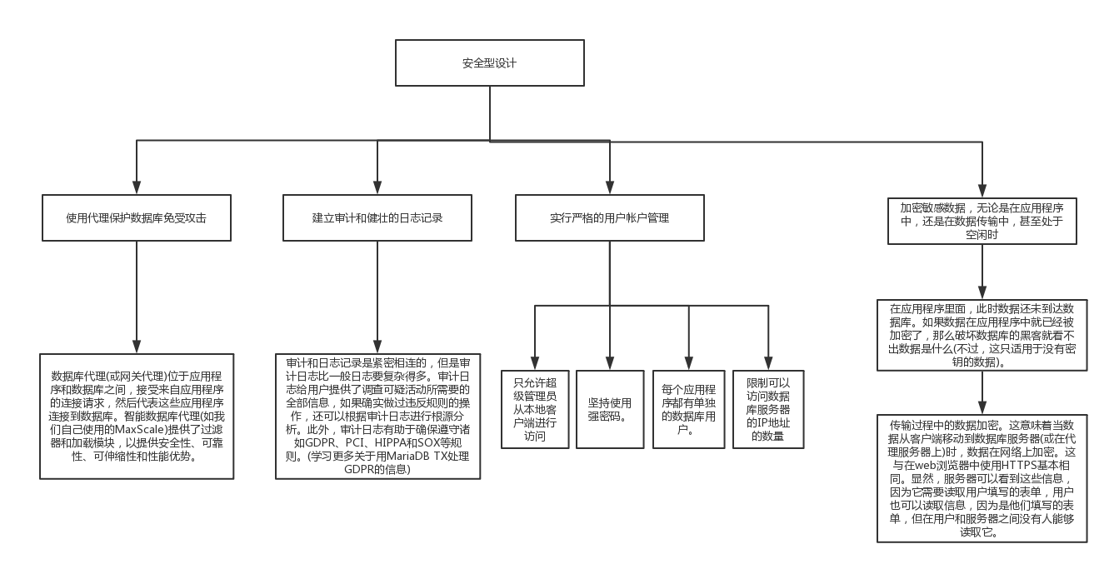
安全性设计

防止用户直接操作数据库的方法
用户只能用帐号登陆到应用软件，通过应用软件访问数据库，而没有其他途径操作数据库。

用户帐号密码的加密方法
用户帐号采用MD5进行数据加密后再录入数据库，以防止任何地方密码的安全性要求。

角色与权限

角色 | 可以访问的表与列 | 操作权限
管理员 | 可访问所有表 | 完全控制权限
普通用户 | User: Table | Update
普通用户 | Contract_write: Table | Update, Insert
普通用户 | Contract_review: Table | Update, Insert

优化

优先级 | 优化对象（目标） | 措施
中 | SQL | 选取最适用的字段属性
中 | SQL | 使用连接（JOIN）来代替子查询(Sub-Queries)
中 | SQL | 使用联合(UNION)来代替手动创建的临时表
中 | 数据库完整性 | 使用事务
中 | 数据库完整性 | 锁定表
中 | 数据库完整性 | 使用外键
高 | 数据库性能 | 使用索引
高 | 数据库性能 | 使用短索引
中 | 数据库性能 | 不要在列上进行运算
高 | 数据库性能 | 不要给数据库留NULL，尽可能的使用 NOT NULL填充数据库.
中 | 数据库性能 | 尽量避免使用游标，因为游标的效率较差
高 | 数据库性能 | 尽量避免大事务操作，提高系统并发能力
中 | 数据库性能 | 任何地方都不要使用 select * from t ，用具体的字段列表代替“*”，不要返回用不到的任何字段。

数据库管理与维护说明
数据库安全性问题一直是困扰数据库管理员的难题。通常数据库面临的威胁主要有：软件和硬件环境出现意外，如磁盘损坏，系统崩溃等；计算机病毒可能造成系统崩溃，进而破坏数据；对数据库的不正确访问，引发数据库死循环，造成前端系统无法使用；未经授权非法访问数据库信息，窃取其中的数据；未经授权非法修改数据库中的数据，使其数据失去真实性；通过网络对数据库进行各种非法存取；通过网络破坏数据库系统的完整性、可靠性；对网络数据库进行拒绝式服务攻击等。而对于重要部门或敏感领域的数据，则会面临更多威胁。这就需要企业信息部门通过加强对数据库的日常维护和管理，来进一步保障网络数据库的安全。

做好数据库的日常管理与维护

数据库系统在信息化建设中的重要地位和作用告诉我们，数据库的日常管理与维护不容小视。为保证数据库数据的安全，企业应该做到未雨绸缪。

（一）完善管理制度，强化监管力度。数据库系统的安全与企业自身内部的安全机制、内外网络环境、从业人员素质等密切相关。因此，企业应该完善网络系统安全规章制度，防范因制度缺陷带来的风险；企业应该规范操作流程和故障处理流程，减少人为失误与故障，提高故障处理速度，缩短故障处理时间；企业应该通过建立科学合理的责任追究机制，防止出现由于工作态度、工作作风等各种人为因素导致的数据库安全事故。

（二）采取措施，确保数据库数据的安全。保证数据库数据的安全是数据库日常管理与维护工作的首要任务，企业需要采取的安全措施主要有：

确保网络及操作系统安全。网络系统是数据库应用的外部环境和基础，网络系统安全是数据库安全的第一道屏障。从技术角度讲，网络系统层次的安全防范技术有很多种，大致可以分为防火墙、数字签名与认证、入侵检测等。操作系统是数据库系统的运行平台，能够为数据库系统提供一定程度的安全保护。操作系统的安全控制方法主要是采用隔离控制、访问控制、信息加密和审计跟踪。主要安全技术有操作系统安全策略、安全管理策略等。

加强用户身份验证。用户身份验证是数据库系统的重要防线。利用窗体身份验证数据库程序的漏洞，进而获取存储在数据库中的用户身份验证密码，这是目前对网络数据库攻击最常见的方式。对此，企业信息部门通常使用带有salt值的单向密码哈希值，以避免用户密码在数据库中以明文形式存储，减轻字典攻击带来的威胁。

对重要数据加密。数据加密交换又称密码学，是计算机系统对信息进行保护的一种最可靠的办法。它利用密码技术对信息进行交换，实现信息隐蔽，从而有效保护信息的安全不受侵犯。数据库加密要求加解密的粒度是每个记录的字段数据。采用库外口加密的方式，对密钥的管理较为简单，只需借用文件加密的密钥管理方法，将加密后的数据块纳入数据库，在算法或数据库系统中做些必要的改动就行。这样有利于公共数据字典的使用和维护系统的完整性。

做好数据库备份与恢复。数据备份是备份数据库某个时刻的数据状态，当系统出现意外时用来恢复系统。依靠网络办公的企业，其信息系统很可能随时被破坏而丢失数据。因此，数据库管理系统必须具备把数据库从错误状态恢复到某一已知的正确状态的功能，这就是数据库的恢复技术。

（三）开展数据库健康检查。为及时发现数据库系统存在的问题，在日常管理与维护中，数据管理员要对数据库开展健康检查。当前，烟草行业内大部分企业使用的数据库是IBM DB2，对该数据库进行检查时，检查内容主要包括以下七个方面：

1、系统环境：操作系统版本、文件系统容量、内存交换区使用率、系统性能。

2、数据库环境：数据库和补丁版本、是否有僵尸数据库进程、数据库节点数、是否有其他数据库产品及版本。

3、日志记录：db2diag.log报错、db2inst1.nfy报错、是否有需要处理的DUMP文件。

4、数据库健康状况：表空间利用率和状态、表空间容器利用率和状态、排序溢出、是否需要收集统计信息、是否需要数据重组、活动日志和日志所在文件系统利用率、死锁发生率、锁升级发生率、锁等待的百分比、编目Cache命中率、包Cache命中率、监视堆利用率、数据库堆利用率、数据库缓冲池命中率。

5、数据库维护内容：最近一次统计信息收集时间、最近一次表数据重组时间、最近一次绑定包时间、最近一次数据库备份时间。

6、权限管理：public组的权限是否取消。

7、数据库基本信息记录：数据库内存使用、环境变量。

